Мерзімі:
Кабинеті:
Сыныбы: |  | 8
Пәні: |  | Қазақ тілі
Сабақтың тақырыбы |  | Ұлтаралық келісім
Сабақтың түрі: |  | Жаңа сабақ
Мақсаты: |  | Оқушыларға ұлтаралық келісім жайлы білімдерін толықтыру
Міндеттері: |  | - Оқушыларға ұлттың шығу тарихы мен этнос, халық, ұлт, ұлттық сана, ұлтаралық келісім және өз өлкеміздегі этностық ұйымдар туралы түсінік беру;  - Оқушылардың өзіндік ізденіске бағыттай отырып, тұлғалық қасиеттерін қалыптастыру;  - Жат жерде жүрсе де өзінің тілін, дәстүрін, әдет-ғұрпын ұмытпай, сақтай білген қандастарымызды құрметтей білуге, туған жеріне, халқына деген сүйіспеншілікке, елдің бір тұтастығын сақтап қалу үшін күресе білуге тәрбиелеу.
Қолданылатын модуль |  | Оқыту мен оқудағы жаңа тәсілдер: диалогтік оқыту, Оқыту үшін бағалау, Оқытудағы АКТ пайдалану, Талантты және дарынды оқушыларды оқыту, Жас ерекшеліктеріне сәйкес оқыту және оқу, Оқытуды басқару және көшбасшылық
Қолданылатын  стратегиялар |  | «Көңілді доп», «Домино», «Екі жұлдыз бір тілек», «Бағдаршам», «Би терапиясы»
Ресурстар |  | Интерактивті тақта, презентация, үлестірмелі қиынды, тапсырма парағы, сызба-кестелер, флипчарт, стикер, маркер,  бағалау кестесі т.б.
Күтілетін нәтиже |  | - Оқушылар ұлттың шығу тарихы мен этнос, халық, ұлт, ұлттық сана, ұлтаралық келісім және өз өлкеміздегі этностық ұйымдар туралы түсінік алады;  - Оқушылардың өзіндік ізденіске бағыттай отырып, тұлғалық қасиеттері қалыптасады  - Жат жерде жүрсе де өзінің тілін, дәстүрін, әдет-ғұрпын ұмытпай, сақтай білген қандастарымызды құрметтей білуге, туған жеріне, халқына деген сүйіспеншілікке, елдің бір тұтастығын сақтап қалу үшін күресе білуге тәрбие алады.
Сабақтың барысы:
Сабақ кезеңдері | Уақыт | Мұғалімнің іс-әрекеті | Оқушының іс-әрекеті | Бағалау | Ресуртар
Ұйымдастыру кезеңі | 2 мин | Тренинг «Көңілді доп»  Топқа бөлу:  І топ  1. Қазақстан халықтар Ассамблеясы  ІІ топ  2. Шетелдегі қазақ диаспоралары | Оқушылар допты лақтыра отырып, тілек білдіреді.
Қызығушылықты ояту | 5 мин | - Оқушылардың қызығушылығын түрткі сұрақтар қою арқылы ояту:  o Қазақстанның көпұлтты мемлекетке айналу себебі?  o Қазақстанға алғаш қоныстанған ұлт өкілдері?  o Сіздердің туған өлкелеріңізде өзге ұлт өкілдерін кездестіресіздерме, олар туралы не білесіздер? | Сұрақтарға топ бойынша жауап береді
Мағынаны тану | 10 мин | Сәйкестендіру сұрақтары «ДОМИНО» ойыны  Халық  Ұлт  Этнос  Автохтонды ұлт  Диаспора  Мемлекет | Оқушылар топ бойынша «Домино» әдісі арқылы сұрақтарға жауап береді. | «Бағдаршам»
  Ұғым | Анықтамалар
  - Халық.  - Диаспора  - Автохтонды ұлт  - Мемлекет.  - Ұлт.  - Этнос | 1)Белгілі бір географиялық ортада тұрып, әлеуметтік белсенді және жүйелі әрекет ете алатын, азаматтығы бар қоғам мүшелерінің жиынтығын айтамыз.  2)Адамдардың тарихи отанынан өзге жерлерде тұратын бөлігі.  3) Қазақстан үшін қазақтар  4)Қоғамның саяси-экономикалық, мәдени-әлеуметтік жүйесін бірізділікке түсіретін, қоғамды басқаратын және сақтайтын негізгі институт.  5)Белгілі бір аумақты мекен еткен, өзіне тән шаруашылық жүргізу ерекшелігі бар, өзінің тарихи дәстүрлері қалыптасқан, тілі, мәдениеті, ұлттық психологиясы айшықтана көрініс беретін адамдар қауымдастығының орнықты формасы.  6)Адамдардың еркі бойынша емес, табиғи және тарихи үдерістер нәтижесінде пайда болған әлеуметтік топтасудың айрықша түрі.
Жаңа материалды қолдану | 25мин | Жаңа сабақты елбасымыздың мына сөзімен бастаймын:  «Біз, еліміздің басты жетістігі - ұлтаралық қатынас келісімі, біздің ортақ үйіміздегі тұрақтылық пен бейбітшіліктің орнауы болып саналады деп айтқанымызда, бұл тек жай ғана ақиқат емес. Бұл тұрақсыз дүниедегі елеулі табысымыз»  Н.Ә. Назарбаев  Қазіргі кезде әлемде 3000-ға жуық ұлттар мен ұлыстар өмір сүріп отыр. Олар екі жүзден астам мемлекетке біріккен. Әлемдегі мемлекеттердің басым көпшілігі бірыңғай бірұлтты емес, көп ұлтты.  Соның ішінде Қазақстанда 130-дан астам ұлттар мен ұлыстар бар. Олардың Қазақстанға келу тарихы әр түрлі. Қазіргі қоғамдағы ұлттардың көптүрлілігі адамдардан, басқа ұлттармен қарым-қатынаста шыдамдылықты, мейірімділікті, ашықтықты талап етеді. Өйткені көпұлтты пәтерде бейбіт өмір сүру үшін өзіміздің көршілерімізбен тату-тәтті тұруымыз керек.  Қазақстанда тұратын ұлт өкілдері. Таблица көрсету (Слайд1).  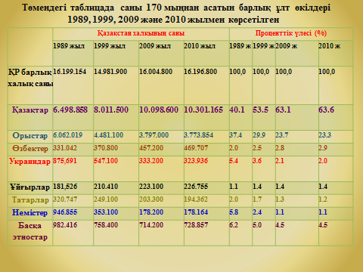  Қазақстанның өңірлерінде орналасуы. Карта (Слайд2)  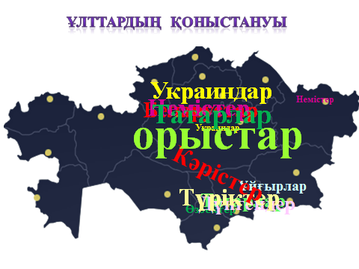  Украиндардың ең көбі Қостанай, Қарағанды, Павлодар, Солтүстік Қазақстан, Ақмола облыстарында шоғырланған.  Беларустар Қостанай, Қарағанды, Ақмола облыстарына көптеп түрақтаған.  Өзбектердің көпшілігі Оңтүстік Қазақстан облысында түрады.  Немістер Қарағанды, Қостанай, Ақмола, Павлодар, Солтүстік Қазақстан, Шығыс Қазақстан облыстарында топтаскан.  Татарлар Қарағанды, Оңтүстік Қазақстан, Қостанай, Павлодар, Солтүстік Қазақстан, Алматы, Жамбыл облыстарында көптеп мекендейді.  Ұйғырлардың көп бөлігі Алматы облысында,  Дүнгендер — Жамбылда,  Түріктер Алматы, Жамбыл, Оңтүстік Қазақстан облыстарында түрады. Корейлер — Алматы облысында, Жамбыл, Қарағанды, Оңтүстік Қазақстан облыстарында,  Күрділер — Алматы мен Жамбылда, ал тәжіктер, негізінен, Оңтүстік Қазақстан облысында көп шоғырланған.  Қазақстанда этномәдени бірлестіктердің өзінің саны тұрақты өсуде, қазір олар 800-ден асады, оның ішінде 28-і республикалық. 15 тілде газет-журнал, 8 тілде радиобағдарламалар , 7 тілде телебағдарламалар шығады. Білім беру толықтай өзбек, тәжік, ұйғыр және украин тілдерінде жүргізілетін 88 мектеп жұмыс істейді. 108 мектепте 22 этностың тілі жеке пән ретінде жүргізіледі.  - Мәтінмен танысып, І топ «ТВ шоу» әдісін қолданады, екінші топ шағын көрініс  - Мәтіндегі сөйлемдерді пайдалана отырып, есімдіктің жеті түріне мысал келтір | Оқушылар топ бойынша мәтінмен танысады.  Оқушылар топпен жұмыс істейді | «Екі жұлдыз, бір тілек»
  жіктеу | сілтеу | сұрау | өздік | жалпылау | белгісіздік | болымсыздық
Рефлексия  Қорытынды | 1 мин | «Бағдаршам» әдісі арқылы бүгінгі сабақта қорытындылайды.
Бағалау | 1 мин | Оқушыларды біліміне сай бағалау

